Календарный план уроков в дистанционной форме
№ п/п | Класс | Дата урока по календарному плану | Тема урока | Дата и время онлайн консультации | Дата и время онлайн консультации | Д/З
1 | 7-в | 06.04.2020 | Вам помочь? Аудирование | Пн 06.04.2020  12:20-12:50 | Пн 30.03.2020  12:20-12:50 | Письменно стр. 89 упр. 5 (b)
2 | 7-в | 07.04.2020 | Подарки всем | Вт 07.04.2020  11:00-11:30 | Вт 31.03.2020  11:00-11:30 | 2 карточки на учи.ру (сроки выполнения с 30.03.2020 по 08.04.2020)
3 | 7-в | 09.04.2020 | Давай поговорим о еде! | Чт 09.04.2020  11:00-11:30 | Чт 02.04.2020  11:00-11:30 | Выполнить тест стр. 91 упр. 3
4 | 7-в | 13.04.2020 | Контроль говорения «Выражаем благодарность и восхищение» | Пн 13.04.2020  12:20-12:50 | Пн 06.04.2020  12:20-12:50 | Подготовить карточки стр. 92 упр. 1
5 | 7-в | 14.04.2020 | Выбор за Вами. Чтение | Вт 14.04.2020  11:00-11:30 | Вт 07.04.2020  11:00-11:30 | Стр. 93 – словарь, письменно стр. 93 упр. 4 (b)
6 | 7-в | 16.04.2020 | Контроль аудирования «Время покупок» | Чт 16.04.2020  11:00-11:30 | Чт 09.04.2020  11:00-11:30 | 2 карточки на учи.ру (сроки выполнения с 03.04.2020 по 12.04.2020)

ПРОСЬБА старосте класса создать беседу VK, добавив туда учителя (https://vk.com/vanilla_hard) и следующих учащихся:
Александров Аркадий | Ланевская Янина | Скворцов Александр
Джилялов Кайсер | Павленко Олег | Славинская Александра
Карманов Захар | Панасенко Роман | Тишакова Мария
Костриченко Анастасия | Рожко Богдан | Шацких Ксения

Урок №1. Учащиеся знакомятся с лексикой стр. 88 упр. 1, затем переходят к выполнению аудирования стр. 89 упр. 6 (аудиозапись будет выслана учащимся в беседу VK во время консультации), после чего учитель высылает правильные ответы для самопроверки учащихся. Учащиеся обращаются к грамматическому справочнику в конце учебника стр. GR8-GR9 МОДУЛЬ 9 и изучают правило Present Perfect Simple VS Present Perfect Continuous, а после выполняют упр. 5 (b) стр. 89. Учащиеся высылают фото тетрадей с выполненным заданием на почту учителя teaws0102@gmail.com или VK (Алена Гурина https://vk.com/vanilla_hard).
Урок №2 Учащиеся знакомятся с лексикой стр. 90 упр. 1. Затем просматривают видео о порядке прилагательных в предложении https://www.youtube.com/watch?v=PDap8yDzZgU. После учащиеся могут приступить к выполнению заданий по данной теме на образовательном портале на базе электронной платформы обучения детей учи.ру (https://uchi.ru/). Успешность выполнения задания отображается в личном кабинете учителя.
Урок №3 Учащиеся знакомятся с английскими идиомами о еде с помощью видео урока https://www.youtube.com/watch?v=v3Kw51WO6ps. Затем записывают в своих словарях идиомы из упр. 1 стр. 91, а после выполняют тест на стр. 91 упр. 3. Учащиеся высылают фото словарей и тетрадей с выполненным заданием на почту учителя teaws0102@gmail.com или VK (Алена Гурина https://vk.com/vanilla_hard).
Урок №4 Учащиеся изучают фразы стр. 92 упр. 1, слушают и повторяют их за диктором (аудиозапись будет выслана учащимся в беседу VK во время консультации). Используя словарь в конце учебника стр. WL12 English in Use 9 и интернет-ресурсы учащиеся находят перевод этих фраз и делают карточки. Опрос по карточкам будет проведен после выхода детей в школу. Пример карточки:
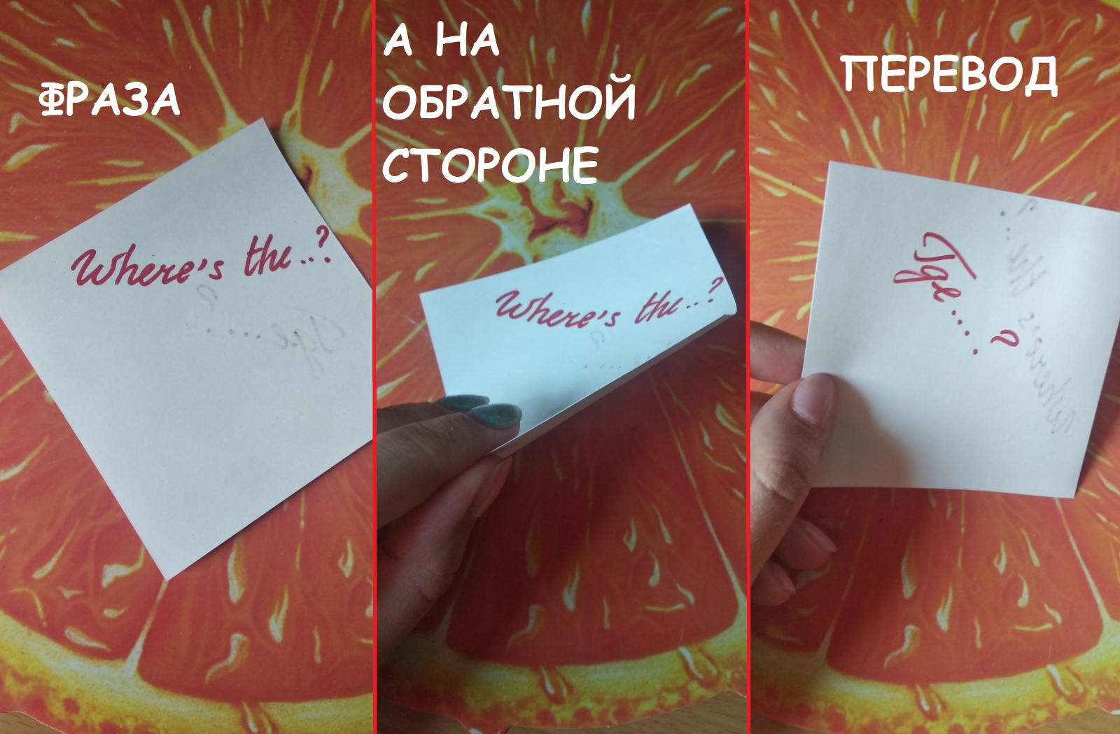
Урок №5 Учащиеся знакомятся с заголовком текста на стр. 93, затем слушают его аудиозапись будет выслана учащимся в беседу VK во время консультации), а после читают текст самостоятельно и выписывают выделенные слова в словари. Учащиеся письменно выполняют упр. 4 (b) стр. 93. Учащиеся высылают фото словарей и тетрадей с выполненным заданием на почту учителя teaws0102@gmail.com или VK (Алена Гурина https://vk.com/vanilla_hard).
Урок №6 Выполнение контроля аудирования, используя задание образовательного портала на базе электронной платформы обучения детей учи.ру (https://uchi.ru/). Успешность выполнения задания отображается в личном кабинете учителя.

